VCW beendet Hinrunde mit 3:0

(SU - VCW 1 / Wiesbaden / 27.12.2025)
Ein Wiesbadener Sieg war angekündigt – und es wurde Wort gehalten. 1.643 Zuschauer erlebten in der Sporthalle am Platz der Deutschen Einheit am Samstagabend einen 3:0-Sieg ihres VCW gegen tapfer kämpfende ETV Hamburger Volksbank Volleys (25:16, 25:20, 26:24). Nur im dritten Satz musste sich die Truppe von Tigin Yağlioğlu sowie den Co’s Christian Sossenheimer und Marcel Frisch nach mehrfacher Fünf-Punkte-Führung noch zur Decke strecken, um auch das dritte Kapitel ins Happy End zu überführen.
Zum Ende der Hinrunde der 1. Volleyball Bundesliga Frauen verabschiedeten sich die Hessinnen also mit einem Pflichtsieg; eine durchschnittliche Leistung mit Luft nach oben hatte gereicht. Gut: Tigin Yağlioğlu wechselte viel und vor allem die Jungen ein. „Kein nachträgliches Weihnachtsgeschenk“, wie er nach Spielende bekräftigte. „Sie haben es sich verdient zu spielen.“
VCW-Libera Rene Sain (Kroatien; im häufigen Wechsel mit der 19-jährigen Lilly Bietau) wurde nach 70 Minuten als beste Spielerin in Gold geehrt. Die Auszeichnung hätte auch die 19-jährige Jovana Dordević verdient gehabt, die ein ums andere Mal mit satten Angriffsschlägen für Begeisterung auf den Rängen sorgte. Auf hanseatischer Seite wurde Anna Hartig mit Silber ausgezeichnet. Zwei Spielerinnen punkteten zweistellig (je 10): Wiesbadens Außenangreiferin Pleun van der Pijl (Niederlande) und Hamburgs Svea Frobel.
Erster Satz (25:16)
Wiesbadens Zuspielerin Sanne Konijnenberg eröffnete das Match mit zwei Assen. Der VCW wurde in der Folge mehrfach geblockt, blieb aber knapp in Front. Beim 5:6 aus VCW-Sicht gingen die Hamburgerinnen in Führung, die sie aber prompt wieder abgaben. Das sollte der einzige ETV-Vorsprung in diesem Satz bleiben. Beim 14:10 hatte sich der VCW erstmals vier Punkte Vorsprung erspielt. Ein Gästeball ins Aus bescherte den Gastgeberinnen schließlich neun Satzbälle. Geburtstagskind Marlene Rieger war es dann vorbehalten, den ersten Abschnitt mit 25:16 zu beschließen. Beste Punktsammlerin war zu diesem Zeitpunkt ETV-Außenangreiferin Lina Köster (4).
Zweiter Satz (25:20)
Nun verschafften sich die Hamburgerinnen gehörig Respekt – der VCW lag rasch mit 3:5 und 8:10 hinten, ehe man wieder konzentrierter agierte. Die Angriffe wurden rascher und konsequenter ausgespielt (15:12 = Block durch Dagmar Boom; 18:15 = Hannah Clayton). Dann ein Ass durch die eingewechselte VCW-Zuspielerin Hanna Weinmann (19 Jahre). Und auch das gleichaltrige Nachwuchstalent Jovana Dordević mischte im Block erfolgreich mit (20:15). Das nächste Ass besorgte Dagmar Boom (22:16). Zwei Punkte des ETV veranlassten Tigin Yağlioğlu zu seiner zweiten Auszeit ... das passte! Pleun van der Pijl behielt zweimal das Oberhändchen (24:19). Jovana Dordević machte schließlich den Satz zu (25:20). Und sie war es auch ...
Dritter Satz (26:24)
... die den VCW im dritten Satz mit der ersten Aktion in Front brachte. ETV-Coach Friedrich Markus rief seine Mädels schon nach wenigen Minuten zu sich, um zu mahnen. Beim 7:6 kam es zwischenzeitlich zu Unstimmigkeiten (wieder auf 7:5 korrigiert). Der VCW marschierte munter voran (14:8), dennoch machte sich Tigin Yağlioğlu an der Seitenlinie deutlich bemerkbar. Beim 16:10 die zweite ETV-Auszeit ... Und die brachte die Gastgeberinnen tatsächlich aus dem Takt – der Wiesbadener Vorsprung schmolz bzw. wuchs nicht weiter an (17:16, 18:17, 19:18). Das Ding war noch lange nicht durch, der Ausgleich (19:19) war ganz sicher nicht eingepreist. Als Pleun van der Pijl ungehindert ins Aus drosch, lag Hamburg plötzlich vorn (19:20) – und es blieb eng. Beim 21:22 nahm Wiesbadens Coach die zweite Auszeit ... positive Folge: prompter Punkt durch Jovana Dordević. Dagmar Boom stellte auf 23:22, was der ETV mit erneutem Remis beantwortete. Nach dem ersten Matchball immer noch kein Ende ... Marlene Rieger hatte ihren Aufschlag ins Aus gesetzt (24:24). Schließlich war es Jovana Dordević, die den letzten siegbringenden VCW-Punkt in diesem Kalenderjahr besorgte (26:24). Die glücklichen Zuschauer bedankten sich bei den Spielerinnen mit lautem, langem Applaus.
Zur Bundesliga-Tabelle
Weil der USC Münster im Parallelspiel bei Schwarz-Weiß Erfurt mit 3:0 die Oberhand behielt, hat der VCW auf Platz 7 nach wie vor drei Punkte Rückstand auf die Green Kalinen (6.), die ein Spiel mehr bestritten haben und erst am 18.1.2026 wieder antreten müssen. Wiesbaden kann sich am 11.1.2026 (Doppelspieltag mit VCW 2) in eigener Halle gegen die Ladies in Black Aachen wieder heranrobben. Nach zehn Spielen ungeschlagen an der Tabellenspitze: Allianz MTV Stuttgart mit einem einzigen Satzverlust („eingetreten“ am 20.12.2025 beim USC Münster). Am 27.12. wurde aber auch der aktuelle deutsche Meister SSC Palmberg Schwerin mit 3:0 abserviert. Überraschender Zweiter ist die in dieser Saison äußerst stabil auftretende Mannschaft des VfB Suhl Lotto Thüringen.
(Text: Sabine Ursel)
STATEMENT
Tigin Yağlioğlu: „Wir wollten drei Punkte holen und das ist gelungen. Sicher hätten wir noch souveräner auftreten können, keine Frage. Auf der anderen Seite haben wir viel rotiert, alle eingesetzt und das Spiel dann auch laufen lassen, damit die Mädels auch mal länger drinbleiben. Erfahrung ist wichtig im Hinblick auf die Rückrunde.“
Jovana Dordević: „Ich versuche immer, meiner Mannschaft einen Push zu geben, wenn ich eingewechselt werde. Ich fand unseren Angriff heute nicht schlecht und auch die Aufschläge zum Anfang waren gut. Zum Ende des dritten Satzes wurde es unnötig eng, weil wir Fehler gemacht haben, die nicht sein mussten. Hamburg hat das genutzt. Wir hatten Ups and Downs, was im Volleyball aber normal ist. Wichtig ist, dass man am Ende wiederkommt. Und das haben wir getan.“

VCW-Kader + Statistik
Zuspiel: Sanne Konijnenberg (Niederlande; 3 Punkte), Hanna Weinmann (1) – Außenangriff: Cayetana López Rey (Spanien; 5), Pleun van der Pijl (Niederlande; 10), Dagmar Boom (Niederlande; 7), Jovana Dordević (9) – Mittelblock: Laura Broekstra (2), Hannah Clayton (USA; 6), Marlene Rieger (3), Kathi Breitenbach – Diagonal: Jimena Fernández Gayoso (Spanien; 7) – Libera: Rene Sain (Kroatien), Lilly Bietau

TERMINE – 1. Volleyball Bundesliga Frauen
VCW-Doppelspieltag
Sporthalle am Platz der Deutschen Einheit
11.1.2026 (Sonntag)
17:30 Uhr: VCW (Profis) – Ladies in Black Aachen
14:00 Uhr: VCW 2 – proWIN Volleys TV Holz
18.1.2026 (Sonntag)
15:30 Uhr: Skurios Volley Borken – VCW
Borken, Mergelsberg Sporthalle
21.1.2026 (Mittwoch)
19:30 Uhr: VCW – Dresdner SC
Sporthalle am Platz der Deutschen Einheit
23.1.2026 (Freitag)
18:00 Uhr: Schwarz-Weiß Erfurt – VCW
Erfurt, Riethsporthalle
1.2.2026 (Sonntag)
Binder Blaubären TSV Flacht – VCW
Weissach, Heckengäusporthalle II
VCW-Doppelspieltag
Sporthalle am Platz der Deutschen Einheit
14.2.2026 (Samstag)
17:15 Uhr: VCW (Profis) – VfB Suhl Lotto Thüringen
20:15 Uhr: VCW 2 – SSC Freisen

VCW-Tickets + Preise, 1. Volleyball Bundesliga Frauen hier
VCW-Fanshop: vc-wiesbaden.shop

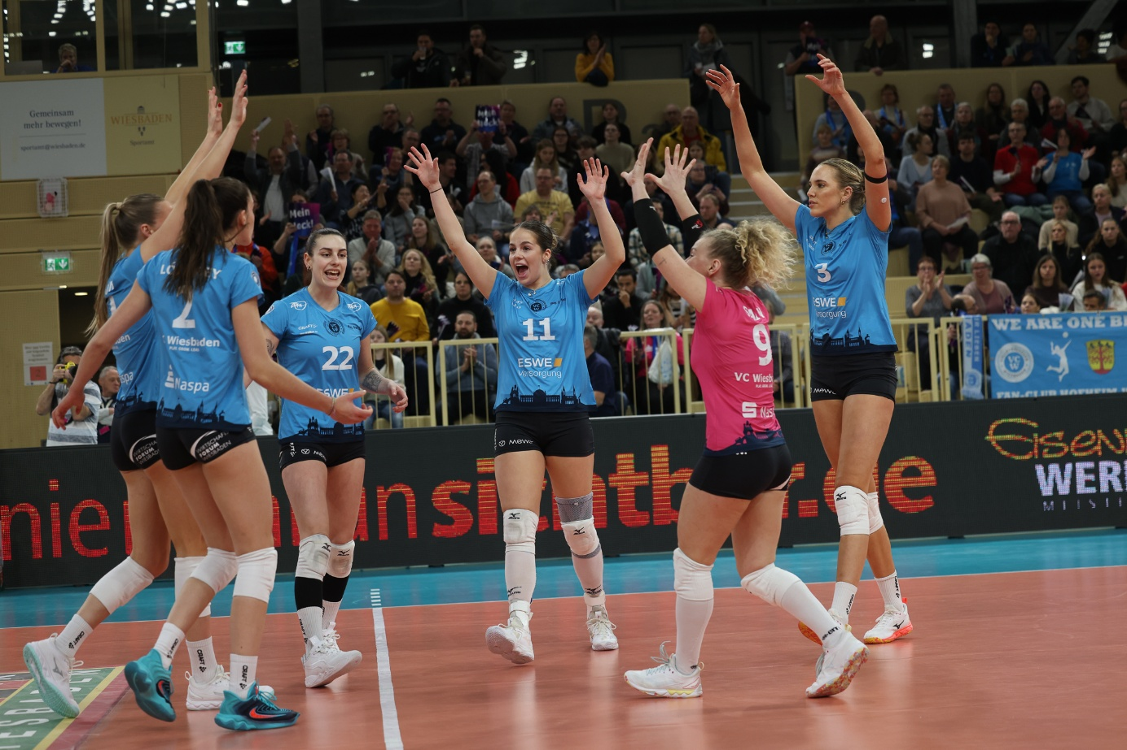
Foto: Detlef Gottwald
Über den VC Wiesbaden
Der 1. Volleyball-Club Wiesbaden e.V. wurde 1977 gegründet und ist spezialisiert auf Frauen- und Mädchenvolleyball. Die professionelle Damen-Mannschaft ist seit 2004 ohne Unterbrechung in der 1. Volleyball Bundesliga Frauen vertreten und spielt ihre Heimspiele in der Sporthalle am Platz der Deutschen Einheit, im Herzen der hessischen Landeshauptstadt.
Die bislang größten sportlichen Erfolge des VC Wiesbaden sind national die Deutsche Vizemeisterschaft (Saison 2009/2010), der Einzug ins DVV-Pokalfinale (2012/2013 und 2017/2018) sowie international der Einzug ins Europapokal-Halbfinale des CEV Volleyball Challenge Cup 2024. Erfolgreiche Nachwuchsarbeit ist DNA des VCW. Aktuell bestehen über 30 Nachwuchs-Teams, die in den vergangenen Jahren zahlreiche Titel bei überregionalen Volleyball-Meisterschaften sowie im Beachvolleyball erkämpften. Als Auszeichnung dafür erhielt der VC Wiesbaden für herausragende Nachwuchsarbeit im Jahr 2016 das „Grüne Band“ des Deutschen Olympischen Sportbundes (DOSB). Ein aktuelles Highlight: Im Jahr 2025 schafften es gleich drei der vier VCW-U-Mannschaften bei Deutschen Meisterschaften aufs Treppchen – ein außergewöhnlicher Erfolg.
Der VC Wiesbaden ist Lizenzgeber der unabhängigen VC Wiesbaden Spielbetriebs GmbH, die die Erstliga- und Zweitliga-Mannschaft stellt. Der Verein ist zudem Mitglied der Volleyball Bundesliga (www.volleyball-bundesliga.de) sowie des Hessischen Volleyballverbands (www.hessen-volley.de). Das Erstliga-Team wird präsentiert von dem Platin-Lilienpartner ESWE Versorgung (www.eswe.com).
Mit der strategischen Initiative „VCW@2030 – Home for Female Professionals“ verfolgt der Club eine klare Vision: Der VC Wiesbaden will zu einer der führenden Talentschmieden im deutschen Frauenvolleyball werden und gleichzeitig ein Umfeld schaffen, in dem talentierte Sportlerinnen zu starken Persönlichkeiten heranwachsen. Im Mittelpunkt der Strategie stehen sportliche Exzellenz, wirtschaftliche Stabilität, professionelle Strukturen sowie die enge Verzahnung von Profi- und Nachwuchsbereich. Die Ergänzung der sportlichen Talentschmiede um den Bereich Female Growth wird ausgewählte Spielerinnen mit Modulen rund um Ausbildung, Karriereentwicklung, soziale Kompetenz und regionale Vernetzung unterstützen und so eine umfassende Entwicklungsplattform für die besten Talente im Frauen-Volleyball bieten.
Hier finden Sie den neuen Marken-Film – erfahren Sie mehr über die Vision und den VCW!
Text- und Bildmaterial stehen honorarfrei zur Verfügung – beim Bild gilt Honorarfreiheit ausschließlich bei Nennung des Fotografen. Weitere Pressemitteilungen und Informationen unter: www.vc-wiesbaden.de

